Anlage 1 „Größen“
Inhaltsverzeichnis

Arbeitsauftrag „Memory Größen“ 2
Memory Größen (Worte) 3
Memory Größen 4
Memory Größen - Lösung 5
Memory Größen - Lösung 6
Memory Größen - Lösung 7
Memory Größen - Lösung 8
Größen - Zuordnungen 9
Größen - Wortkarten 10
Bildkarten – Größen 15
Umrechnungsscheibe (oberer Teil, schwarz-weiß) 17
Umrechnungsscheibe (unterer Teil, schwarz-weiß) 18
Umrechnungsscheibe (unterer Teil, bunt) 19

Arbeitsauftrag „Memory Größen“

- Schneide die Kärtchen aus.
- Sortiere sie nach Masse, Länge, Geld und Zeit.
- Bilde Paare: Text-Bild-Kärtchen oder Text-Größen-Kärtchen.
- Kontrolliere mit der vorgegebenen Lösung.
- Klebe die Pärchen nach Masse, Länge, Geld und Zeit in dein/en Heft/er.

Zusatz:
- Schreibe die Größen, die zusammengehören, geordnet auf:
z.B.: 2 mm < 31 cm < …

Memory Größen (Worte)

Wie schwer, wie lang, wie teuer, wie …? Masse – Länge – Geld – Zeit
___________________________________________________________________

Zwei Tage | 310 km | Ein Nadelöhr | 980 kg | Ein Jahr
dauern |  | ist |  | dauert
 |  |  | Ein Läufer
15 s | Ein Schul- | 2 m 10 cm | benötigt für | 180 g
 | ranzen wiegt |  | einen
 |  |  | 60 m - Lauf
Ein LKW | 30 cm | Ein Hot Dog | 2 mm | Ein Mann
wiegt |  | kostet |  | wiegt
 |  |  | Eine Runde
365 Tage | Ein Lineal | 45 min | beim Formel 1 | 249 €
 | ist … lang |  | Rennen ist
Ein Brötchen | 1,50 € | Ein Apfel | 300.000 € | Die Höhe
kostet |  | wiegt |  | einer Tür ist
 |  |  | Länge einer
48 h | Ein Haus | 82 kg | Stadionrunde | 10 mg
 | kostet |  | ist
Ein Auto | 10 t | Eine Ameise | 29 ct | Ein Fahrrad
wiegt |  | wiegt |  | kostet
 | Eine |  | Von Erfurt
5 km | Unterrichts- | 400 m | nach Berlin | 4 kg 500 g
 | stunde dauert |  | sind es

Memory Größen

Wie schwer, wie lang, wie teuer, wie …? Masse – Länge – Geld – Zeit
___________________________________________________________________

 | 310 km |  | 980 kg
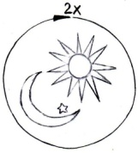 |  | 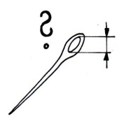 |  | 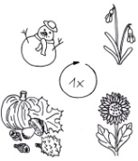
15 s |  | 2 m 10 cm | 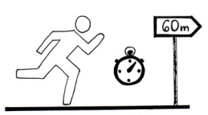 | 180 g
 | 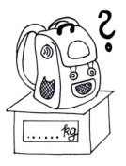
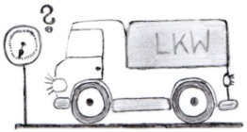
 | 30 cm |  | 2 mm | 
 |  | 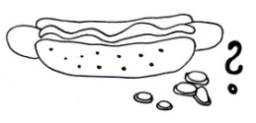
365 Tage |  | 45 min |  | 249 €
 |  |  | 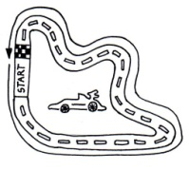
 | 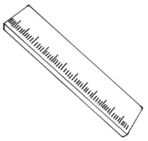
 | 1,50 € |  | 300.000 €
 |  | 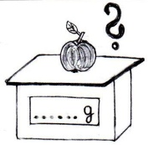 |  | 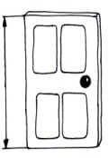
48 h |  | 82 kg | 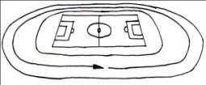 | 10 mg
 | 
 | 10 t |  | 29 ct
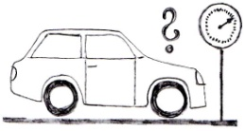 |  | 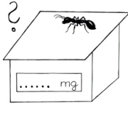 |  | 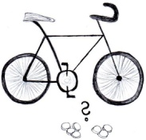
5 km |  | 400 m | 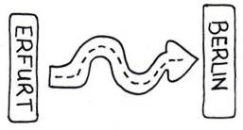 | 4 kg 500 g
 | 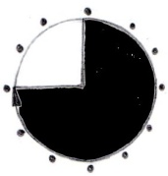

Memory Größen - Lösung

Wie schwer, wie lang, wie teuer, wie …? Masse – Länge – Geld – Zeit
___________________________________________________________________

Masse
Eine Ameise | 10 mg
wiegt
Ein Apfel | 180 g
wiegt
Ein Schul- | 4 kg 500 g
ranzen wiegt
Ein Mann | 82 kg
wiegt
Ein Auto | 980 kg
wiegt
Ein LKW | 10 t
wiegt

Länge
Ein Nadelöhr | 2 mm
ist
Ein Lineal | 30 cm
ist … lang
Die Höhe | 2 m 10 cm
einer Tür ist
Länge einer
Stadionrunde | 400 m
ist
Eine Runde
beim Formel 1 | 5 km
Rennen ist
Von Erfurt
nach Berlin | 310 km
sind es

Memory Größen - Lösung

Wie schwer, wie lang, wie teuer, wie …? Masse – Länge – Geld – Zeit
___________________________________________________________________

Geld
Ein Brötchen | 29 ct
kostet
Ein Hot Dog | 1,50 €
kostet
Ein Fahrrad | 249 €
kostet
Ein Haus | 300.000 €
kostet

Zeit
Ein Läufer
benötigt für | 15 s
einen
60 m - Lauf
Eine
Unterrichts- | 45 min
stunde dauert
Zwei Tage | 48 h
dauern
Ein Jahr | 365 Tage
dauert

Masse: 10 mg < 180 g < 4 kg 500 g < 82 kg < 980 kg < 10 t

Länge: 2 mm < 30 cm < 2 m 10 cm < 400 m < 5 km < 310 km

Geld: 29 ct < 1,50 € < 249 € < 300.000 €

Zeit: 15 s < 45 min < 48 h < 365 Tage

Memory Größen - Lösung

Wie schwer, wie lang, wie teuer, wie …? Masse – Länge – Geld – Zeit
___________________________________________________________________

Masse
10 mg
180 g
4 kg 500 g
82 kg
980 kg
10 t

Länge
2 mm
30 cm
2 m 10 cm
400 m
5 km
310 km

Memory Größen - Lösung

Wie schwer, wie lang, wie teuer, wie …? Masse – Länge – Geld – Zeit
___________________________________________________________________

Geld
29 ct
1,50 €
249 €
300.000 €

Zeit
15 s
45 min
48 h
365 Tage

Masse: 10 mg < 180 g < 4 kg 500 g < 82 kg < 980 kg < 10 t

Länge: 2 mm < 30 cm < 2 m 10 cm < 400 m < 5 km < 310 km

Geld: 29 ct < 1,50 € < 249 € < 300.000 €

Zeit: 15 s < 45 min < 48 h < 365 Tage

Größen - Zuordnungen

Hier sind einige Begriffe, Einheiten und Messgeräte durcheinandergeraten.
Übertrage die Tabelle in dein Heft.
Ordne die Begriffe den Größen Masse, Länge, Geld und Zeit zu!

kg
Lineal
Jahr
dm
Stoppuhr
min
mg
lang
g

h
Balkenwaage
ct
tief
hoch
km
Monat
Uhr
Tag d

m
schwer
spät
€
s
teuer
lange
leicht
Tonne t

Münzzähler
mm
billig
breit
Waage
Maßband

Masse | Länge | Geld | Zeit


Bildkarten – Größen
